Мглинская межпоселенческая центральная библиотека
предлагает вниманию читателей обзор
«Брянские книги»

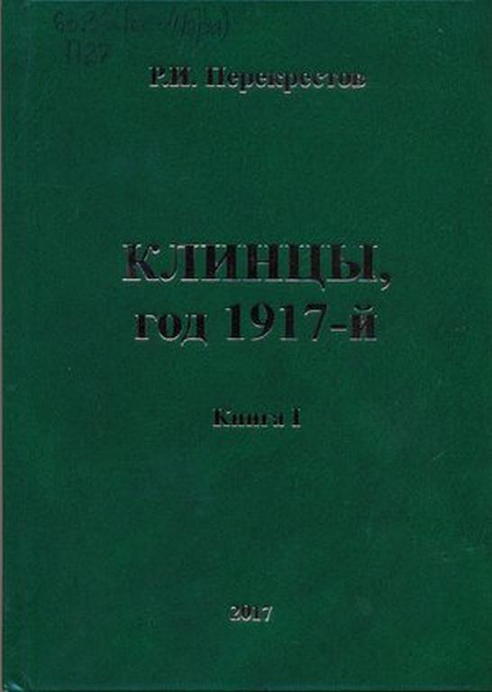Перекрестов, Р.И. Клинцы, год 1917-й: [в 2 кн.]
Кн.1. /Р.И. Перекрестов. – Клинцы: Клинц. город. тип., 2017. – 607 с.
Перекрестов, Р.И. Клинцы, год 1917-й: [в 2 кн.]
Кн.2./Р.И. Перекрестов. – Клинцы: Клинц. город. тип., 2017. – 629 с.: ил.
Книга «Клинцы, год 1917-й» - исследовательская работа члена Союза писателей России Ромуальда Игоревича Перекрестова.
Над двумя томами новой книги автор работал в течение пятнадцати лет. Книга «Клинцы, год 1917-й» - это исследовательская работа, посвященная трагическим событиям в истории Российской империи, которые захватили не только большие города, но и глубокие провинции. Были исследованы местные особенности политической жизни клинцовского общества в их развитии от февраля к октябрю 1917-го, а также до конца 1918 года. Книга восполняет пробел в истории Западной Брянщины 20 века. Исследование Перекрестова основано на обширном архивном материале и свидетельствах очевидцев.

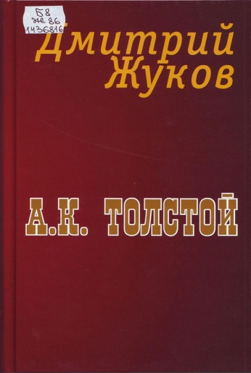Жуков, Д.А. Алексей Константинович Толстой /
Д. Жуков. – Москва: АО «Первая образцовая типография», 2017. – 344 с.
В книге рассказывается о жизни и творчестве замечательного русского поэта, драматурга и сатирика Алексея Константиновича Толстого – создателя популярного исторического романа «Князь Серебряный», одного из авторов знаменитых сочинений Козьмы Пруткова. А.К. Толстой представлен в живом общении со своими известными современниками, в ярких проявлениях общественной деятельности и личной жизни.

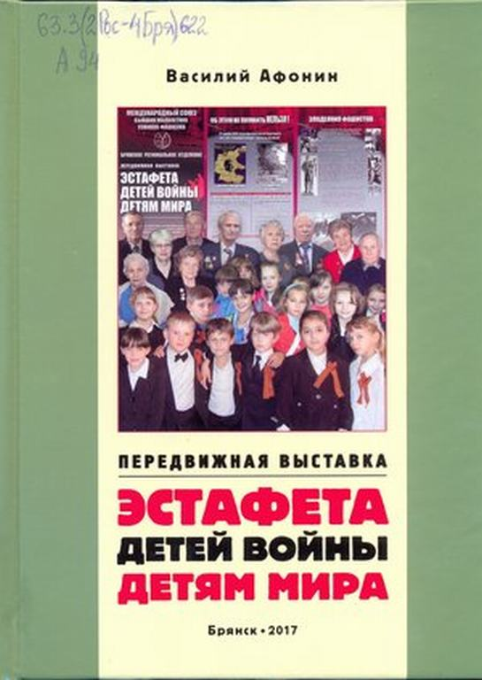Афонин, В. Передвижная выставка "Эстафета детей войны детям мира" в Брянской области в 2010-2016 годах: книга-альбом / В. Афонин. – Брянск: ГУП «Брянск. Обл. полиграф. объединение», 2017. – 496 с. : ил.
Книга-альбом рассказывает о передвижной выставке «Эстафета детей войны детям мира», проходившей в Брянской области в 2010-2016 годах. Пожилые люди: ветераны Великой Отечественной войны, бывшие малолетние узники фашизма организуют встречи с молодежью Брянщины и в живом общении доносят до подрастающего поколения правду о страшных годах военного лихолетья. Выставку принимали сердечно, буквально со слезами на глазах знакомились с представляемыми материалами, с неподдельным интересом общались с экскурсоводами. Это хорошо видно на приведенных в настоящем издании фотографиях и выражено в отзывах посетителей выставки.

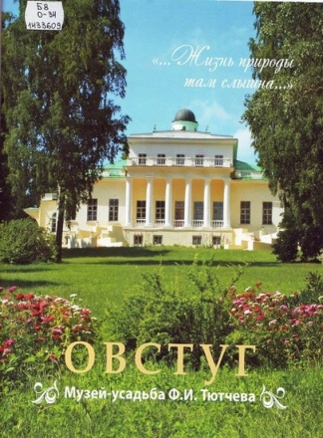Овстуг: музей- усадьба Ф.И. Тютчева / Авт.-сост.: О.М. Шейкина, Н.Г. Дебольская, А.В. Городков. – Брянск: АВЕРС, 2018. – 34 с.
Овстуг – историческая и культурная гордость земли Брянской, родина великого русского поэта Федора Ивановича Тютчева. Альбом знакомит читателя с традициями российской усадебной культуры, отразившейся в эпистолярном и поэтическом творчестве Ф.И. Тютчева. В Овстуге и его окрестностях поэт написал более двухсот стихотворений. Здесь прошли его не только детские, но отчасти юношеские годы. Поэт возвращался в родное имение мысленно, в письмах и размышлениях…
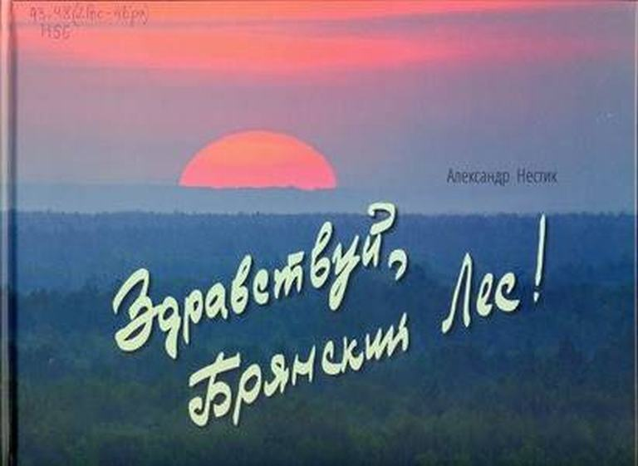Нестик, А.Т. Здравствуй, Брянский Лес ! / А.Т. Нестик. – Санкт- Петербург: Свое издательство, 2017. - 195 с.: фото, портр.
Автор книги - Александр Тимофеевич Нестик, журналист, эколог, писатель, заслуженный работник культуры РСФСР, член Союза писателей России. Над книгой «Здравствуй, Брянский Лес!» Александр Тимофеевич работал не одно десятилетие. Книга содержит изумительные фотографии фотохудожников Игоря Шпиленка и Николая Шпиленка и представляет в художественно-публицистической и изобразительной форме Брянский Лес. Эта книга – о природном феномене, именуемом в науке Брянским лесным массивом, но взгляд на него менее всего с привычных позиций лесопользования.
Сегодня Брянский лес собирает слабеющие силы для создания в своей срединной части ещё одной особо охраняемой на государственном уровне природной территории – национального парка.
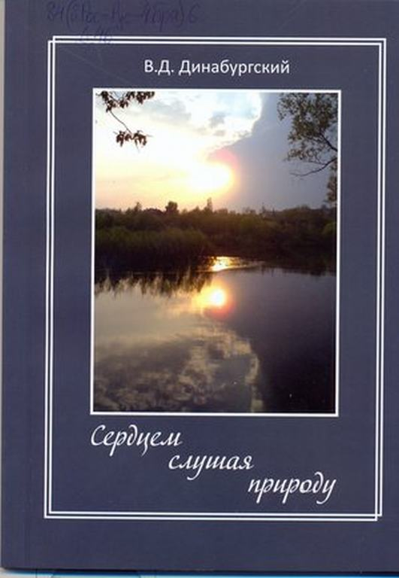Динабургский, В.Д. Сердцем слушая природу: стихи: Году экологии в России посвящается / В.Д. Динабургский. – Брянск: ГУП «Брянск. Обл. полиграф. объединение», 2017. - 104 с.: ил. [1], л. портр.
В преддверии юбилея В.Д. Динабургского вышла в свет его новая книга - поэтический сборник «Сердцем слушая природу». В книге автор собрал произведения разных лет, посвящённые природе родного края. Издание Валентин Динабургский приурочил не только к собственному юбилею, но и к Году экологии в России. Поэт взывает к разуму человека и его ответственности перед окружающим миром.
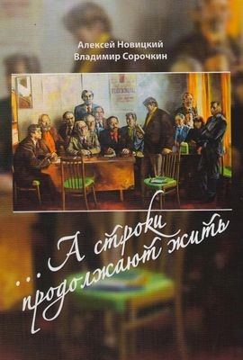..А строки продолжают жить / А.Я. Новицкий, В.Е. Сорочкин. - Брянск: ООО Дубльлайн, 2016. – 313 с.: ил.
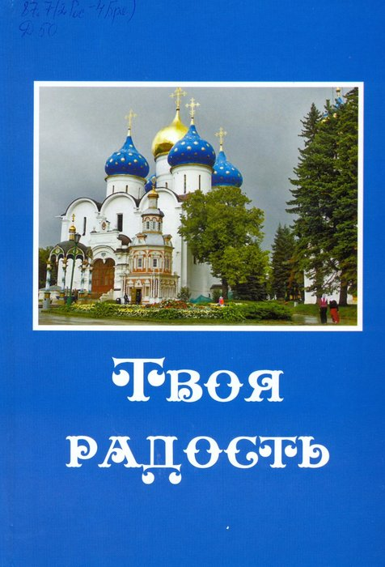В книге около 120 очерков о судьбах поэтов и писателей ХХ – начала XXI века, чье творчество было неразрывно связано с Брянщиной. Они ушли, оставив не только добрую память о себе, но и романы, повести, поэмы, стихотворения, песни… В издании представлен богатейший материал для учителей литературы, для всех, кому интересна история Брянского края. В сборник вошли также поэтические посвящения современных поэтов ушедшим друзьям.

Диченков, Н.А. Твоя радость/ Н. Диченков. – Брянск: ООО Дубльлайн, 2016.-322 с.: ил.
В книге показывается, как взаимоотношения мужчины и женщины в семье и быту влияют на воспитание детей, благополучие семьи, на состояние общества, государства, на миропорядок в целом.
Для широкого круга читателей. По благословению Святейшего Патриарха Московского и всея Руси Кирилла.

Заповедная строка. Сборник произведений участников литературного конкурса заповедника «Брянский лес»/Ответственный составитель Е.Ю. Пилютина.- Тула: Аквариус, 2016.- 224 с.
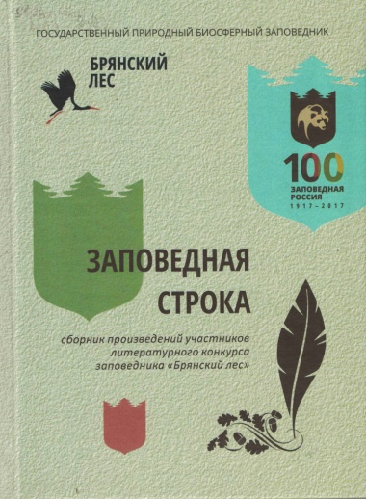
В сборник вошли произведения победителей и участников литературного конкурса «Заповедная строка», проведенного заповедником «Брянский лес» в 2016 году.
Авторов объединяет любовь к природе родного края и любовь к художественному слову.
Издание посвящается 100-летию заповедной системы России и 30 -летию образования государственного природного биосферного заповедника «Брянский лес».

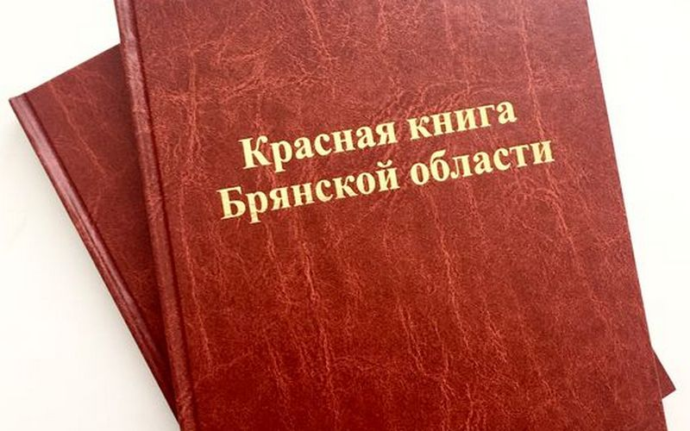Красная книга Брянской области /Ред. А.Д. Булохов и др.- Брянск: РИО БГУ, 2016.- 432 с.: ил.
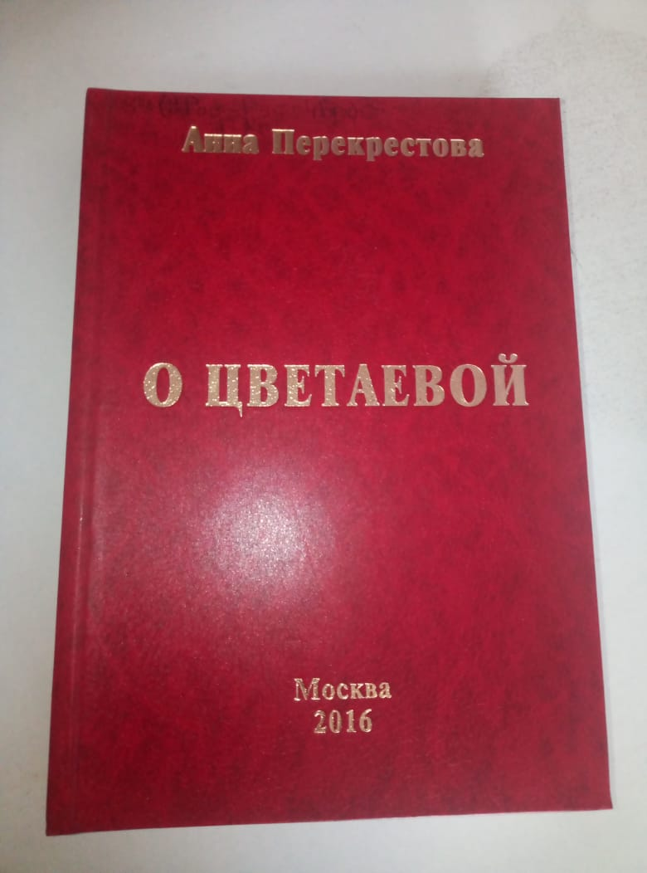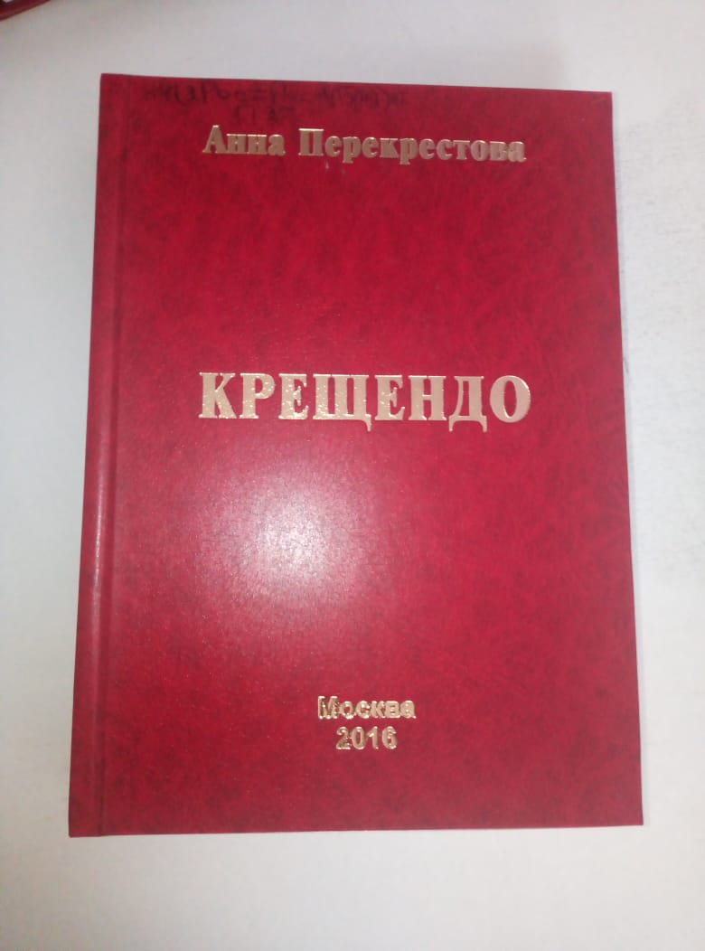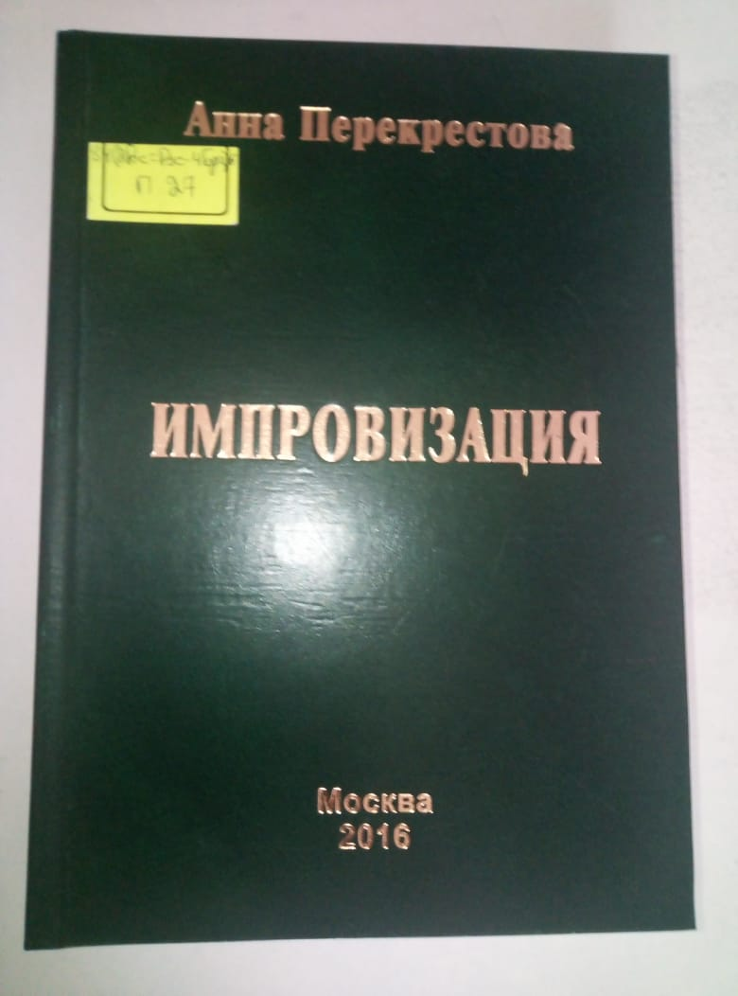Красная книга Брянской области содержит сведения о распространении, особенностях биологии, численности, принятых и необходимых мерах охраны редких и находящихся под угрозой исчезновения видов растений, грибов, лишайников и животных на территории Брянской области.
Книга предназначена государственным и муниципальным организациям власти, природоохранным службам, специалистам в сфере природоохранной деятельности, экологам, биологам, преподавателям, студентам и учащимся, а также всем, кто интересуется проблемами изучения и охраны природы.

Перекрестова, А.Г. Импровизация. Стихи/А.Г. Перекрестова.- Издательство ГУП «Клинцовская городская типография», 2016.- 576 с.
Перекрестова, А.Г.Крещендо. Стихи/А.Г. Перекрестова.- Издательство ГУП «Клинцовская городская типография», 2016.- 520 с.
Перекрестова, А.Г. О Цветаевой. Стихи/А.Г. Перекрестова.- Издательство ГУП «Клинцовская городская типография», 2016.- 440 с.
Сборники духовной поэзии талантливого, самобытного поэта, нашей землячки Анны Георгиевны Перекрестовой.
Автор книг является членом Союза писателей России, лауреатом премии имени Роберта Рождественского, Павла Флоренского, обладатель диплома» За верное служение русской литературе, кавалер серебряного ордена «Служение искусству», доктор филологических наук, автор тридцати томов стихов.
Вся поэзия Анны Перекрестовой пронизана одухотворенным чувством любви к Родине, к людям, к земле русской, в ее стихах звучат размышления о смысле жизни, о богатстве духовного мира человека.

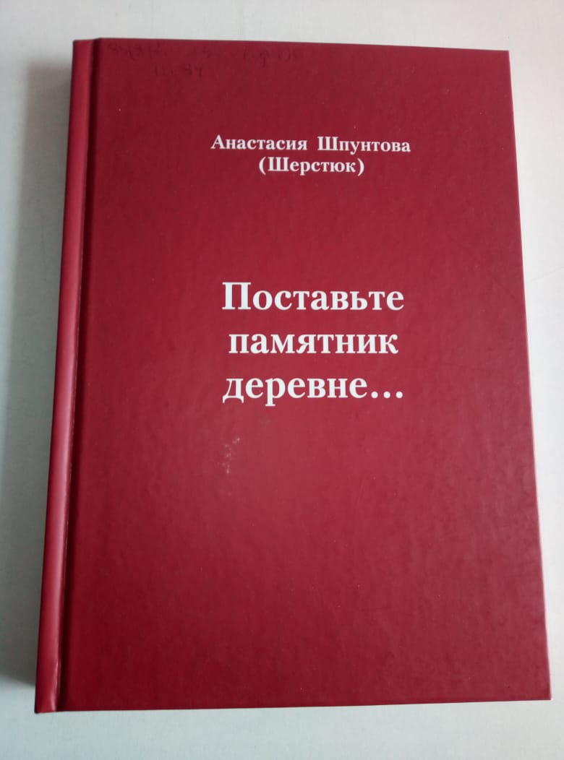Шпунтова (Шерстюк), А.А. Поставьте памятник деревне…(Избранное): Очерки и рассказы; Воспоминания.- Тверь: ООО «Тверская фабрика печати», 2015.- 212 с.: ил.
В январе 2016 г. была издана книга Анастасии Шпунтовой «Поставьте памятник деревне...».
В этот сборник А. Шпунтовой вошло то лучшее, что было написано ею за многие годы – очерки, рассказы и повести из книг, прежде малодоступных широкому читателю. А. Шпунтова не только стремилась поведать о своей жизни, рассказать о судьбах односельчан Брянщины и Стародубья, но и нарисовать в целом картину жизни крестьян, быта советской деревни середины прошлого века. Проза её эмоциональна, талантлива и, несомненно, не оставит читателя равнодушным.

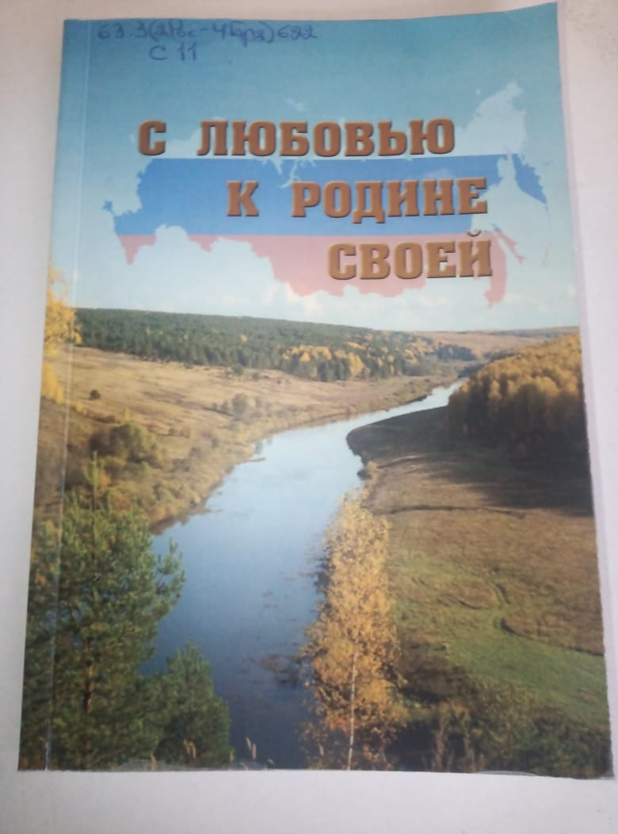С любовью к Родине своей. Сборник творческих работ учащихся, студентов, педагогов и членов ветеранских организаций Брянска и области.- Брянск: ООО Дубльлайн, 2019.- 186 с.
Книгу «С любовью к Родине своей» выпустил журналист Л.М. Туйманов. В сборник вошли творческие работы учащихся, студентов, педагогов и членов ветеранских организаций Брянска и области.
Председатель Совета ветеранов войны, труда, Вооружённых сил и правоохранительных органов Брянской области Сергей Алексеевич Панков в предисловии к сборнику пишет: «О Великой Отечественной войне создано немало произведений, но до сего времени не иссякает количество сочинений на военную тему, написанных внуками и правнуками тех, кто отстоял свободу и независимость нашей Родины более 70 лет назад.
Делятся воспоминаниями о своей службе и участники боевых действий в Афганистане и в других горячих точках. О родном крае с большим вдохновением и любовью пишут дети и взрослые. И это, конечно, радует».

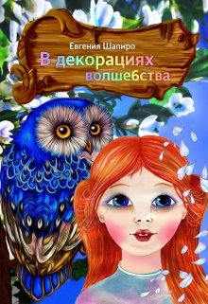Шапиро, Е.Я. В декорациях волшебства / Е.Я.Шапиро. – Брянск: ООО «Аверс», 2020. – 84 с.
Шапиро Евгения Янкелевна родилась 17 июля 1955 г. в г. Клайпеда Литвы в семье военнослужащего. В настоящее время проживает в Брянске. Евгения Шапиро – лауреат и дипломант многих литературных конкурсов.
Книга адресована детям, 6 +
Приключения находятся всегда и везде, стоит только поискать, и герои книги настойчиво их ищут и находят. Страх проходит, как только человек перестает думать только о себе, а думает о близких людях, становится их защитником. В книге представлены три истории: «Пафнутий из библиотеки сказок», «Западня для приключений», «В декорациях волшебства». Герои попадают в разные ситуации: реальные и сказочные. «Западня для приключений» – лауреат международного конкурса Национальной литературной премии «Золотое перо Руси».
Евгения Янкелевна – сказочница. А её произведения – добрые, яркие, ласковые, как прикосновение цветов яблони. Читаешь – и сопереживаешь каждому герою, и волнуешься за него, и не успеваешь заметить, что уже стал участником приключения.

Спасибо за внимание!
Читайте вместе с нами!

Обзор подготовила Елена Поцелуйко,
библиотекарь отдела организации
и использования единого фонда

